2023-2024 EĞİTİM ÖĞRETİM YILI 91.000 DEV ÖĞRENCİ ORTAOKULU TC.İNKILAP TARİHİ I.DÖNEM II.YAZILI YOKLAMASIDIR
ADI-SOYADI:
SINIFI-NO:
*Her sorunun puanı yanında yazmaktadır. Türkçe kurallarına uygun, okunaklı ve anlaşılır şekilde cevaplar yazınız.
S.1. kANALephesi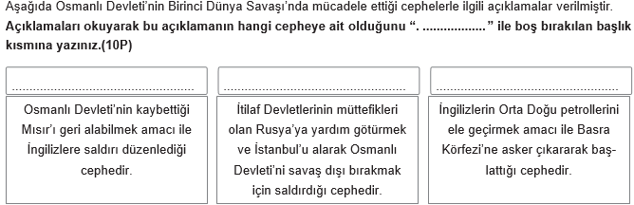
Kanal Cephesi Çanakkale Cephesi Irak Cephesi
S.2. Sivas Kongresi’nde katılımcılar arasında en çok tartışılan konu ‘Manda ve Himaye’ konusudur. Görüşmeler sonucunda Manda ve Himaye,...........................................anlayışına ters düştüğü için kesin olarak reddedilmiştir.
Verilen boşluğa gelmesi gereken kavramı yazınız (10p)
(tam bağımsızlık, egemen devlet)
S.3. Yasama (kanun çıkarma) ve yürütme (kanunların uygulanması) yetkileri BMM’ye aittir.
24 Nisan 1920’de Mustafa Kemal’in verdiği önerge ile yukarıdaki madde BMM tarafından kabul edilmiştir.
Güçler Birliği İlkesi de denilen bu yetkinin BMM tarafından kabul edilmesindeki amacını yazınız (10p)
Kurtuluş Savaşı için gerekli olan kararları hızlıca alıp uygulamak

S.4. Mondros Ateşkes Anlaşması’ndan sonra işgallere karşı bir çok milli cemiyet kuruldu.Aşağıda bu cemiyetlerden iki tanesine ait bilgiler verilmiştir.Bilgilerin altındaki kutucuğa hangi cemiyet olduğunu yazınız (10p)
Adana ve civarını Fransız ve Ermeni çetelere karşı korumak için kurulan cemiyettir. | İşgallere karşı basın yayın yoluyla mücadele eden,cemiyetler arası iletişimi sağlayan cemiyettir.
Kilikyalılar C. | Milli Kongre C.

S.5. Mustafa Kemal, 19 Mayıs 1919’da Samsun’a çıkmış, ardından Havza Bildirisini ve Amasya Genelgesini hazırlamış, Erzurum Kongresine katılmış ve Sivas Kongrelerinin yapılmasında doğrudan pay sahibi olmuştur. Yapılan çalışmalar sonucunda Kurtuluş Savaşına hazırlık anlamında çok önemli kararlar alınmıştır.
Mustafa Kemal’in bu çalışmaları yapmasının en temel nedeni ne olabilir?Yazınız (10p)
Milli mücadeleyi örgütlemek, tam bağımsızlık yolunda gereken adımları atmak, işgallere karşı topyekün mücadele başlatmak
S.6. 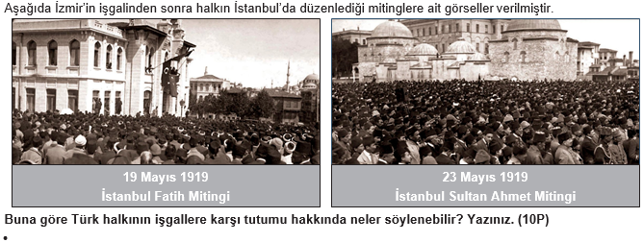
İşgallere tepki gösterilmiştir. Bağımsızlıktan taviz verilmeyeceği, manda ve himayenin kabul edilmeyeceği, düşmana karşı direnişe geçileceği vurgulanmıştır. Kararlı, mücadeleci, bağımsızlık yanlısı

S.7. I.Dünya savaşında toplanan Paris Barış konferansında İngiltere ,daha önceden İtalya ‘ya söz verdiği Batı Anadolu çevresini (İzmir ) Yunanistan’a vermek istemiştir,bu durum İtaya’yı kızdırmış ve İtilaf devletleri arasında ilk görüş ayrılığı çıkmıştır. İngiltere ‘nin bu bölgeyi İtalya’ya değil de Yunanistan’ a vermek istemesindeki temel amacı ne olabilir ? Yazınız(10P)
İngiltere, Doğu Akdenizde kendisine rakip olabilecek güçlü bir İtalya istememiştir. Bunun yerine zayıf ve kontrol edebileceği bir Yunanistan’ı tercih etmiştir.

S.8. (MADDE 5): Osmanlı ordusu terhis edilecek,silahlar İtilaf Devletleri’ne bırakılacaktır.
Mondros Ateşkesi’nin 5.maddesi ile İtilaf Devletleri’nin neyi amaçladığını yazınız (10p)

Osmanlı devletini savunmasız bırakmak ve işgallere açık hale getirmek

S.9. Aşağıda Misak-i Milli ile ilgili bazı maddeler verilmiştir.
Bu maddeleri yorumlayarak gerçekleştirilmek istenen düşüncenin ne olduğunu altlarındaki boşluğa yazınız.(10P)

Azınlıklara verilecek haklar, komşu ülkelerdeki Müslümanlara verilen haklar kadar olacaktır.
Başka ülkelerdeki Müslümanların haklarını korumak ve Avruplaı devletlerin içişlerimize karışmasına engel olmak ( uluslararası eşitlik)
Siyasi, mali ve adli gelişmemizi engelleyen her türlü sınırlamalar kaldırılmalıdır.
Kapitülasyonlara karşı çıkılmıştır. Ekonomik bağımsızlık vurgulanmıştır.

1-Düzensizdirler | 2-Sayıları bellidir
3-Ulusal niteliktedir | 4-Belirli bir merkezleri yoktur
5-Düşmanı yurttan atmışlardır | 6-Silahlı gruplardır
S.10. Verilen bilgilerden Kuvay-ı Milliye’ye ait olanlarının numaralarını aşağıdaki kalbin içine yazınız (10p)

YAZILINIZ BİTMİŞTİR.CEVAPLARINIZI KONTROL EDİNİZ

